Общество с ограниченной
ответственностью «Имид»
(ООО «Имид»)
Солнечная улица, д.10, Краснодар, 350072
Тел./факс (861) 252-04-81, 252-04-02
http://www.sorbfil.com e-mail: info@sorbfil.com

ПАСПОРТ
Камера для опрыскивания с установочным столиком

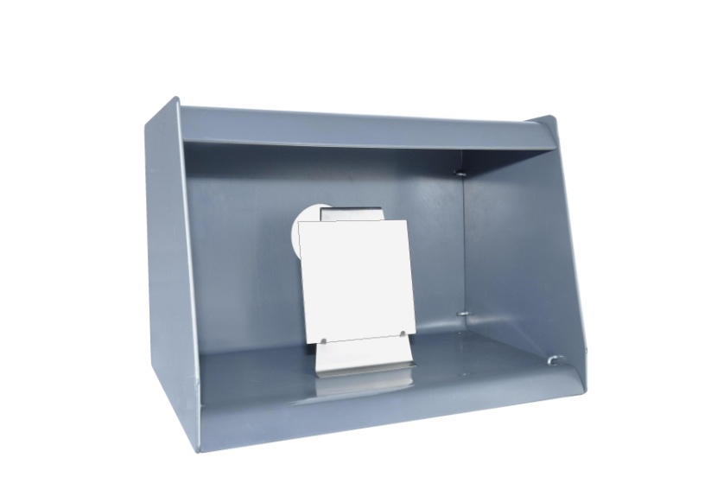

1 НАЗНАЧЕНИЕ
Камера для опрыскивания с установочным столиком, предназначена для безопасного нанесения на хроматографические пластины обнаруживающего реагента:
● укомплектована установочным столиком из нержавеющей стали для размещения на нем обрабатываемой пластины.
● изготовлена из листового ПВХ и на задней стенке имеет отверстие диаметром 60мм для выхода брызг и паров проявителя.
● устанавливается в вытяжном шкафу.
● для поддержания чистоты в камере, рекомендуется застилать дно и стенки бумагой.
2 ТЕХНИЧЕСКИЕ ХАРАКТЕРИСТИКИ
Размеры, мм:
Ширина -320
длина 150
Высота 220
Размер обрабатываемой пластины не более 200х200
Масса со столиком не более: 1,5кг

Срок хранения камеры не ограничен

Дата _______________________ Начальник ОТК _____________________

